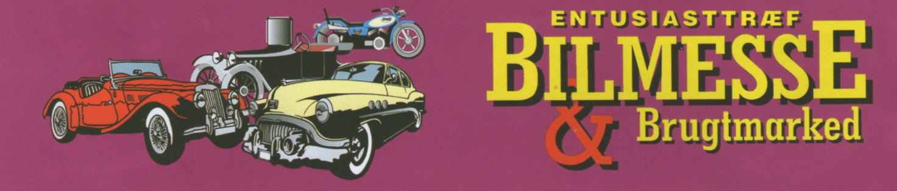

Pressemeddelelse
Bilmesse & Brugtmarked
Messe C - Vestre Ringvej 101 - 7000 Fredericia
lørdag og søndag den 2. og 3. april 2016

Gæsterne kan allerede nu se frem til den kommende salgsudstilling, hvor samtlige 28.000 m2 er fyldt op med omkring 400 spændende specialbiler og andre unikke køretøjer på 2, 3 og 4 hjul.

Bilmesse & Brugtmarked er Danmarks absolut største salgs- og oplevelsesmesse og er samtidig stedet, hvor nye venskaber opstår og gamle venskaber holdes ved lige, et dejligt pusterum i vores travle elektroniske hverdag. Vær god mod dig selv og hinanden og nyd alle herlighederne på denne dejlige forårs-week-end.

NSU-Club Danmark fylder 200 m2 op med 15 spændende NSU køretøjer, såvel med 2 som 4 hjul.

Foruden NSU-Club Danmark vil der være cirka 45 andre mærkeklubber til stede, og alle vil gerne fortælle yderligere om netop deres klub.

Den legendariske Leif Pedersen vil være at finde på NSU-standen, hvor han udstiller sin fantastiske baneracer - en NSU 1200 TT - der huserede bl.a. Ring Djursland og Jyllands-Ringen i 1960’erne og 1970’erne. Det gjorde Leif og NSU’en så grundigt, at det blev til 9 Danmarksmesterskaber.

NSU’en var den hurtigste NSU-baneracer i Europa, toptunet til omkring 155 HK, og med en topfart på lidt mere end 200 km/t.

I dag er baneraceren restaureret så den fremtræder som aldeles fabriksny. Motoren er den helt originale toptunede motor, kun fremstillet i 5 eksemplarer af NSU-fabrikken i Tyskland, og Leif Pedersen’s motor er den eneste overlevende, og er et sandt mesterstykke.

Det kan også oplyses, at vi udstiller Europas fineste VW pick-up årgang 1967, samt Danmarks eneste Standard Vanguard pick-up årgang 1954, to sjældne biler som man absolut ikke ser hver dag.

På udstillingen vil der også være masser af reservedele til mange typer køretøjer, modelbiler, litteratur og meget, meget andet.

Hertil også 4.000 m2 antik- samler- og kræmmermarked.

Sæt noget ind på oplevelseskontoen, kør til Fredericia den 2. og 3. april 2016.

Vi glæder os til at byde Jer alle velkommen.

Se mere på www.bilmesse-brugtmarked.dk og www.facebook.dk/bilmesse.

